

**Веб-приложение**

**SmartFridge: QR Control & IoT Sync**

Авторы:

Харитонов Дмитрий Олегович (11 класс)

Малов Игнат Станиславович (11 класс)

Горленко Фёдор Сергеевич (11 класс)

Соколова Алёна Алексеевна (11 класс)

Абдурахманов Артур Дамирович (10 класс)

Научный руководитель работы:

Руководитель IT-проектов ГБОУ Образовательный центр «Протон»

Лукичёв Евгений Сергеевич

(преподаватель информатики)

**г. Москва, 2025**



**Оглавление**

Введение……………………………………………………………………….3

Актуальность……………………………………………………………3

Обоснование выбора темы……………………………………………..3

Цель и задачи работы…………………………………………………………3

Обоснование выбора языка программирования и используемых программных средств…………..………………………………………………………….……4

Структурная и функциональная схемы программного продукта………........5

Блок-схема работы основного алгоритма…………..…………………………5

Описание особенностей и аргументация выбранного типа СУБД …...6

Схема базы данных……………………………………………………………...7

Описание работы………………………………………………………………...7

Результат…………………………………………………………………………14

Ссылка на репозиторий…………………………………………………………15

Список литературы………………………………………………………………15



**Введение**

**Актуальность**

Актуальность проекта обусловлена необходимостью оптимизации процесса управления запасами продуктов в кафе.

Существующая система инвентаризации неэффективна, что приводит к потерям времени и средств из-за неоптимальных закупок. Разрабатываемый сайт автоматизирует учет продуктов с помощью QR-кодов, обеспечивая точное отслеживание содержимого холодильника, заранее оповещая о продуктах с истекающим сроком годности и анализ потребления, что в итоге повышает эффективность работы кафе и снижает издержки.

**Обоснование выбора темы**

Выбор темы «Умный холодильник» обусловлен несколькими факторами.

* Во-первых, актуальная для большинства предприятий проблема неэффективного управления продуктами в холодильнике.
* Во-вторых, использование QR-кодов и веб-платформы, позволяет снизить трудозатраты, минимизировать потери от порчи продуктов и повысить точность учёта.
* В-третьих, проект имеет практическую ценность и потенциал для дальнейшего развития и расширения функциональности.

Таким образом, проект напрямую решает важную экономическую задачу и способствует повышению эффективности функционирования предприятий.

**Цель и задачи работы**

Цель работы:

Разработка веб-приложения, которое будет помогать в инвентаризации товаров и отслеживании их данных.

Пользователь добавляет данные товара и отслеживает список добавленных товаров.

Так же пользователь может удалять товары, которые уже испортились.



Задачи работы:

1. Выбор удобного языка программирования, подходящего для веб-разработки.
2. Разработка базы структурированного хранения данных.
3. Разработка страниц, где осуществляется просмотр и добавления товаров.
4. Обработка QR-кодов.

**Обоснование выбора языка программирования и используемых программных средств**

Для разработки веб-сайта мы выбрали Python с фреймворком Flask и JavaScript.

*Python* известен своей ясностью и простотой синтаксиса, что упростило нашу командную работу. *Flask* — это лёгкий и гибкий веб-фреймворк, позволяющий быстро создавать прототипы и разрабатывать функционал. Ещё с помощью Python, благодаря SQLAlchemy, мы создали базу данных, где хранится название товара и его данные.

*JavaScript* в свою очередь был использован для создания интерактивного и динамического интерфейса на стороне фронтенда, обеспечивая сортировку и фильтрацию просроченных продуктов. Его использование позволило нам создать удобный для пользователя интерфейс. Так же JavaScript поддерживается всеми современными браузерами, что гарантирует совместимость сайта с различными устройствами и платформами.

Эта комбинация позволила нам создать удобное для пользователя веб-приложение.



**Структурная и функциональная схемы программного продукта**

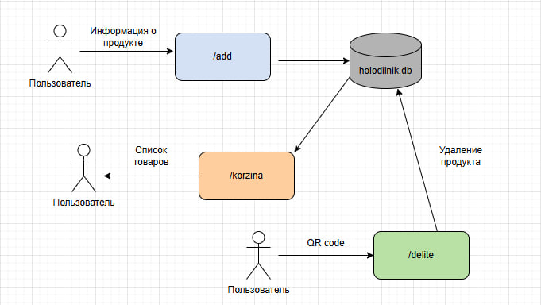

Схема 1.

**Блок-схема работы основного алгоритма**

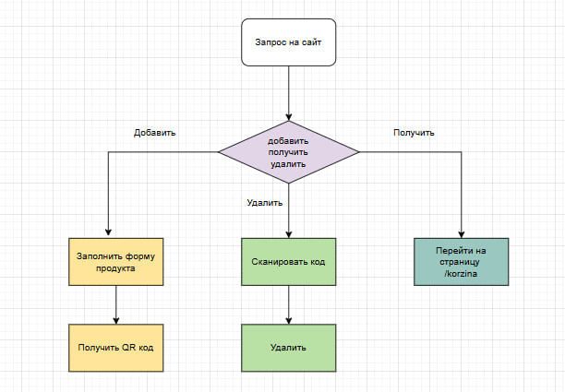

Схема 2.



**Описание особенностей и аргументация выбранного типа СУБД**

В проекте мы используем SQLite как систему управления базами данных.

Данный проект представляет собой относительно небольшое веб-приложение для управления продуктами в холодильнике. Требования к производительности и масштабируемости базы данных невысокие. SQLite отлично подходит для таких задач:

* Небольшие объемы данных
* Простота развертывания
* Быстрая разработка
* Отсутствие необходимости в управлении сервером

**Схема базы данных**

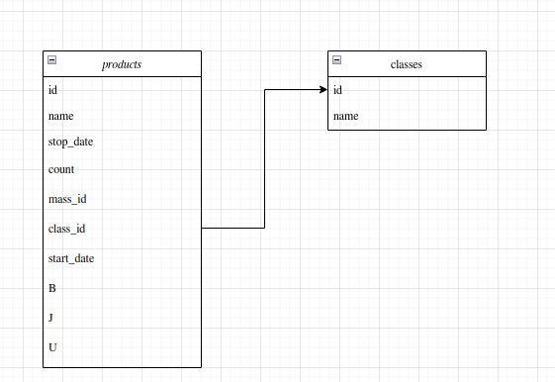

Схема 3.



**Описание работы**

В итоге, соединяя все вышесказанное, было разработано веб-приложение с удобной инвентаризацией продуктов. При входе на сайт пользователь попадает на стартовое окно, где мы начинаем работу с холодильником.



На сайте присутствует панель навигации, для удобного пользования.



После нажатия на кнопку “Начать работу”, нас переносит на страницу добавления товара. 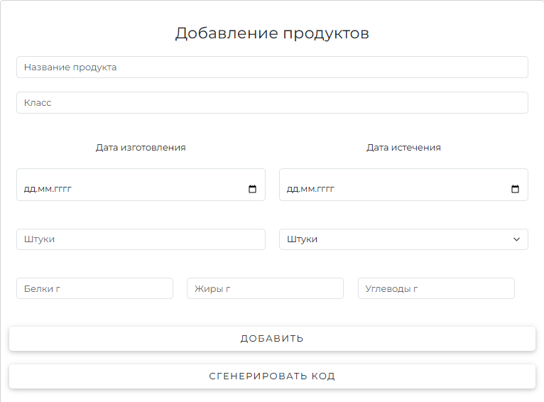

Здесь мы вводим данные о товаре: название, класс, срок годности, количество и размерность продукта(штуки, л, кг), белки, жиры и углеводы.

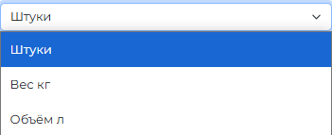





После нажатия на кнопку добавить товар, нас переносит на страницу “Информация о товаре”.

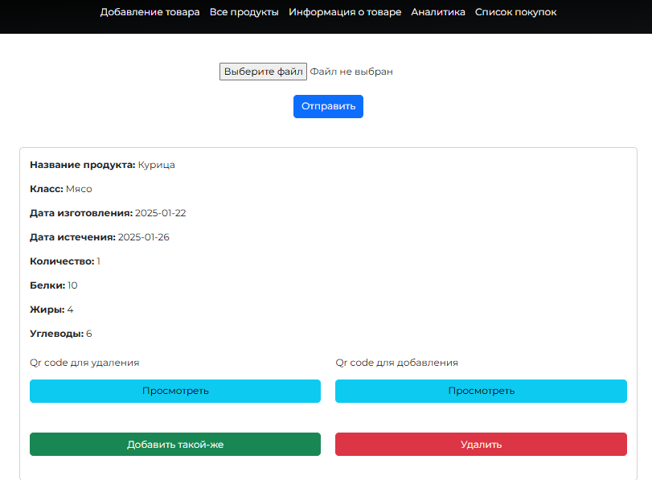

Здесь нам выводятся данные, которые мы ввели при добавлении товара.



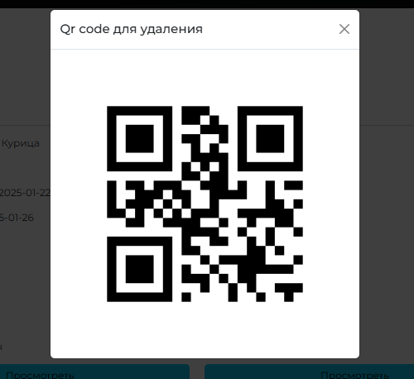 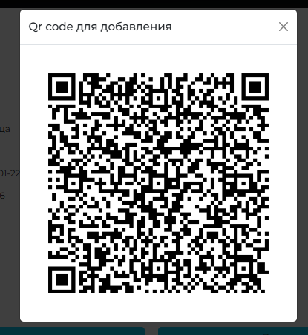

После мы можем открыть страницу “Все продукты”, где будет отображаться таблица, введённых нами товаров, со всеми указанными данными.

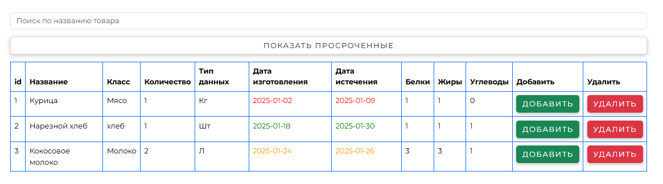

Даты выделяются цветами, если срок годности хороший, то зелёным, если срок годности на подходе, то жёлтым, а если срок истёк, то красным.



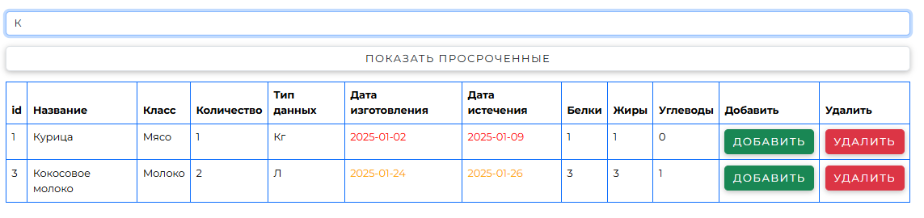

Присутствует поиск товаров, который выводит нам найденные данные, если они есть в таблице.



При нажатии на кнопку “показать просрочку” таблица фильтруется, и остаются продукты с истёкшим сроком годности.

Чтобы вернуть таблицу в первоначальное состояние, нужно будет нажать на кнопку, “показать всё”.

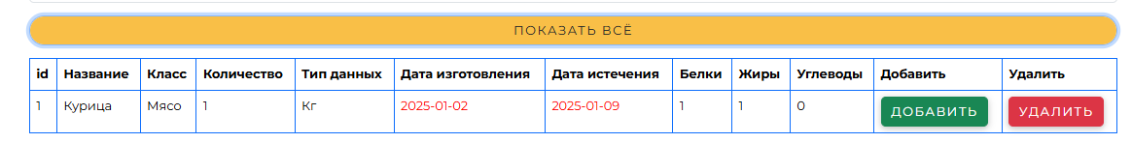

Так же, в таблице имеются кнопки добавить и удалить.

При нажатии “удалить”, мы удаляем товар из таблицы полностью.

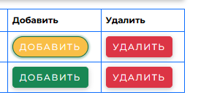



Если мы нажимаем кнопку “добавить”, то товар и его данные передаются в таблицу на странице “Список продуктов”.

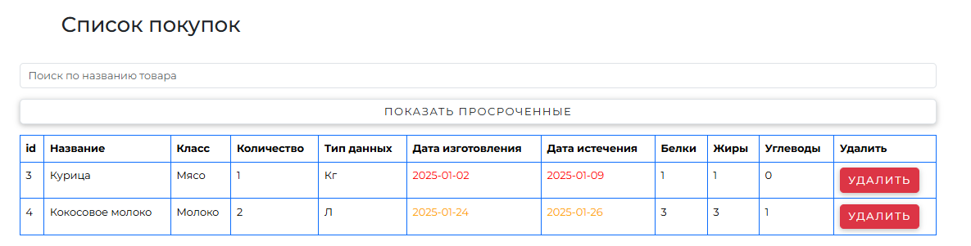

Здесь мы так же можем удалить товар из таблицы.

После, у нас имеется страница “Аналитика”, где выводятся диаграммы про действия с товарами (Удалённые, существующие, просроченные удалённые, просроченные существующие).

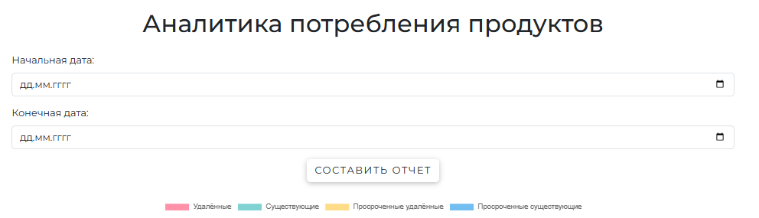

Мы вводим начальную и конечную дату продукта, после чего получаем статистику.



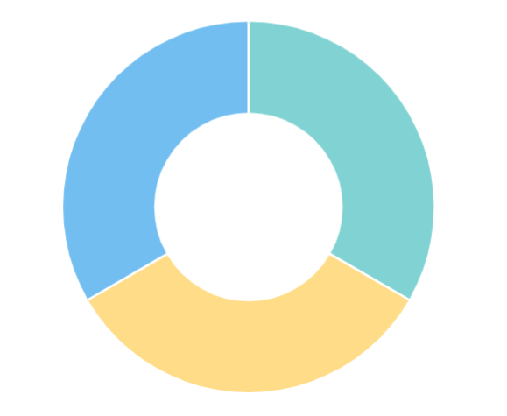

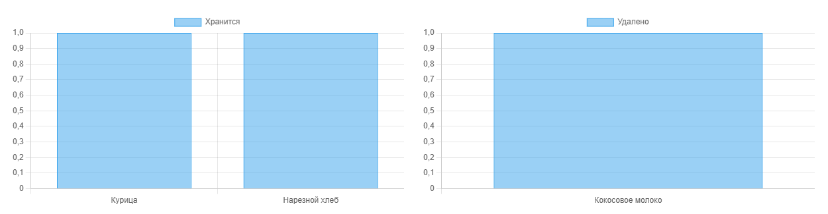



Так же с помощью приложения Fluent Reader



Мы можем получать уведомления о просроченных продуктах, вставив ссылку сайта с /rss.

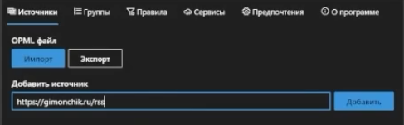

 

**Результат**

Разработанное веб-приложение обеспечивает автоматизированный учет продуктов в кафе с использованием QR-кодов. Система успешно функционирует, отображая актуальные данные о товарах, включая информацию о сроке годности.

Реализована аналитика добавлений и удалений товаров, позволяющая отслеживать динамику потребления.

Результатом проекта является оптимизация процесса управления запасами, снижение потерь от порчи продуктов и повышение эффективности работы кафе за счет минимизации трудозатрат на инвентаризацию и более точного планирования закупок.

Проект подтвердил свою практическую ценность и демонстрирует потенциал для дальнейшего расширения функциональности.

**Ссылка на репозиторий**

<https://github.com/fedorchikthebest/umny-holodilnik>

Запуск проекта из репозитория

1. Скачать репозиторий git clone https://github.com/fedorchikthebest/umny-holodilnik
2. Перейти в папку - cd umny-holodilnik
3. Скачать все требования - pip install -r requirements.txt
4. Запустить файл app.py - python app.py

**Список литературы**

1. <https://www.python.org/>
2. <https://sqlite.org/>
3. <https://flask.palletsprojects.com/en/stable/>